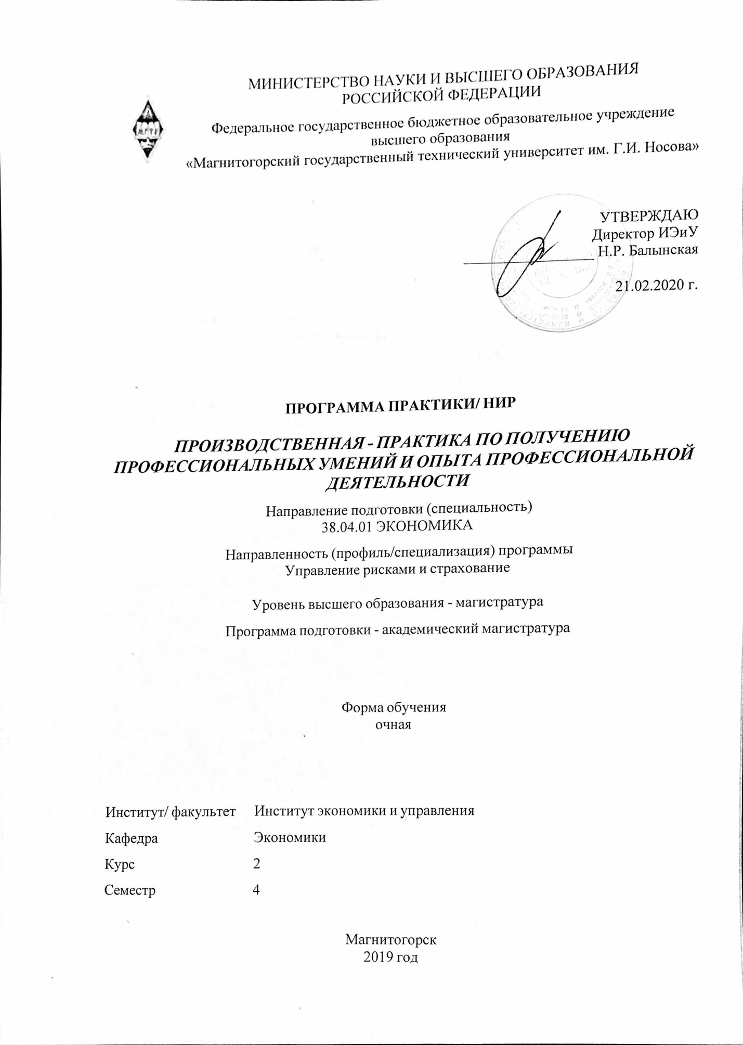

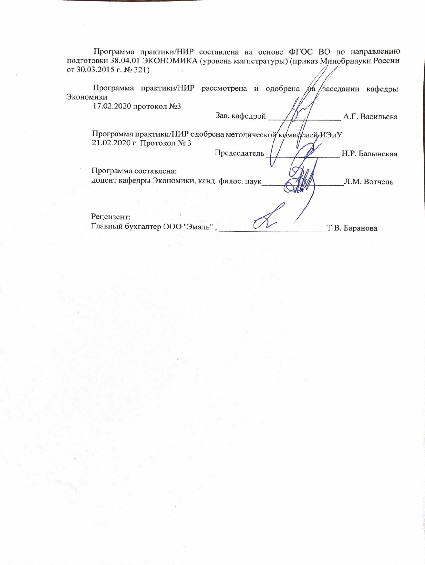

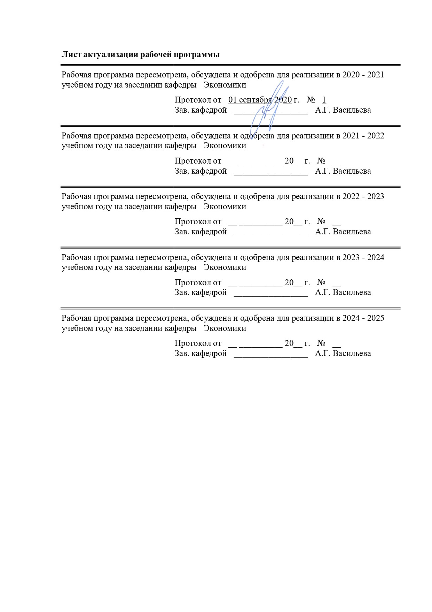

|  |  |
| --- | --- |
|  | |
| **1** **Цели** **практики/НИР**  ‒ формирование системного подхода к профессиональной деятельности и основных представлений о специфике ее различных видов;  ‒ углубление и закрепление базовых знаний в области управления рисками и страхования, необходимых для проведения научно-исследовательской работы, выполнения магистерской работы;  ‒ комплексное освоение обучающимся всех видов профессиональной деятельности по направлению, а также приобретение умений и навыков практической работы в сфере управления рисками и страхования. | |
| **2** **Задачи** **практики/НИР** | |
| ‒ приобретение опыта в исследовании актуальной производственной проблемы;  ‒ исследование стратегий развития и функционирования субъектов хозяйствования;  ‒ поиск, анализ и оценка источников информации для проведения экономических расчетов;  ‒ овладение навыками разработки и обоснования социально-экономических показателей, характеризующих состояние хозяйствующих субъектов;  ‒ анализ системы управления рисками и страхования, разработка и обоснование предложений по их совершенствованию;  ‒ разработка предложений и мероприятий по совершенствованию деятельности организации (предприятия) или отрасли в области управления рисками и страхования. | |
|  | |
| **3** **Место** **практики/НИР** **в** **структуре** **образовательной** **программы** | |
| Для прохождения практики/НИР необходимы знания (умения, владения), сформированные в результате изучения дисциплин/ практик: | |
| Учебная практика по получению первичных профессиональных умений и навыков | |
| Рискология | |
| Риски предпринимательской деятельности | |
| Макроэкономика (продвинутый уровень) | |
| Банковско-страховой бизнес | |
| Знания (умения, владения), полученные в процессе прохождения практики/НИР будут необходимы для изучения дисциплин/практик: | |
| Научно-исследовательская работа | |
| Производственная - преддипломная практика | |
|  | |
| **4** **Место** **проведения** **практики** | |
| Производственная практика по получению профессиональных умений и опыта профессиональной деятельности проводится на базе организаций и предприятий различных форм собственности по месту трудовой деятельности обучающихся.  Способ проведения практики: стационарная  Производственная практика по получению профессиональных умений и опыта профессиональной деятельности осуществляется непрерывно. | |
| **5** **Компетенции** **обучающегося,** **формируемые** **в** **результате** **прохождения**  **практики/НИР** **и** **планируемые** **результаты** **обучения** | | |
| В результате прохождения практики/НИР обучающийся должен обладать следующими компетенциями: | | |
|  |  | |
| Структурный  элемент  компетенции | Планируемые результаты обучения | |
| ОПК-2 готовностью руководить коллективом в сфере своей профессиональной деятельности, толерантно воспринимая социальные, этнические, конфессиональные и культурные различия | | |
| Знать | психологическую структуру управленческой деятельности и психологическую структуру лидерского потенциала личности;  основные положения психологи коллектива и малой группы, роль лидера в процессах групповой динамики, различия между лидерством, руководством и менеджментом; | |
|  |
| Уметь | использовать психологические знания для саморазвития, самореализации и реализации своего творческого потенциала;  формировать единое ценностное пространство корпоративной культуры, согласовывая культурные, конфессиональные и этнические различия сотрудников;  применять методы психологического воздействия на персонал с целью мотивации к выполнению поставленных задач; | |
|  |
| Владеть | навыками аутодиагностики и аутокоррекции своей психологической формы;  навыками формирования команды и лидерства в группе; | |
|  |
| ПК-5 способностью самостоятельно осуществлять подготовку заданий и разрабатывать проектные решения с учетом фактора неопределенности, разрабатывать соответствующие методические и нормативные документы, а также предложения и мероприятия по реализации разработанных проектов и программ | | |
| Знать | методологию разработки проектных решений с учетом фактора неопределенности и риска; | |
|  |
| Уметь | самостоятельно готовить задания, разрабатывать проектные решения и механизмы их реализации, методические и нормативные документы реализации разработанных проектов с учетом фактора неопределенности и риска | |
|  |
| Владеть | навыками разработки методических и нормативных документов, а также предложений и мероприятий по реализации разработанных проектов и программ в области управления рисками и страхования; | |
|  |
| ПК-7 способностью разрабатывать стратегии поведения экономических агентов на различных рынках | | |
| Знать | роль и место рисков деятельности экономических агентов в системе социально -экономических отношений и формировании социально ориентированной рыночной экономики;  современное законодательство, нормативные акты и методические материалы, регулирующие финансово-хозяйственную деятельность организаций;  основные понятия о работе в качестве эксперта по вопросам стратегии поведения экономических агентов на рынках;  методы и методики экспертного исследования; | |
|  |
| Уметь | применять полученные знания в профессиональном решении финансовых задач и проблем;  оценивать результативность операционной, финансовой и инвестиционной деятельности организаций, перспективы развития и возможные последствия;  осуществлять анализ и разработку стратегии организации на основе современных методов и передовых научных достижений в области финансов;  определять наиболее оптимальные для решения конкретной задачи современные | |
|  |

|  |  |
| --- | --- |
|  | методы и технологии научной коммуникации для оценки рынков и предпочтений экономических агентов; |
| Владеть | методами оценки и анализа основных финансовых инструментов, используемых на российском и зарубежных финансовых рынках;  навыками разработки инвестиционных и спекулятивных стратегий на фондовых и валютных рынках;  способами оценивания состояния рынка, целесообразности и практической значимости выявления и оценки стратегий экономических агентов;  практическими навыками оценки рынков, проведения критического анализа современного состояния экономических агентов;  обобщения результатов критического анализа оценки рынков;  возможностью междисциплинарного применения полученных результатов для исследования стратегий экономических агентов |
|  |
| ПК-10 способностью составлять прогноз основных социально-экономических показателей деятельности предприятия, отрасли, региона и экономики в целом | |
| Знать | социально-экономические показатели деятельности предприятия, отрасли, региона и экономики в целом;  основные способы прогнозирования социально-экономических показателей деятельности предприятия в условиях риска;  порядок анализа и интерпретации результатов социально-экономических показателей деятельности предприятия, отрасли, региона и экономики в целом;  методику прогнозирования на основе моделирования социально-экономических показателей деятельности предприятия, отрасли, региона и экономики в целом; |
|  |
| Уметь | использовать основные методы, приемы и методики анализа для расчета основных социально-экономических показателей деятельности предприятия, отрасли, региона и экономики в целом;  анализировать и интерпретировать данные статистики о социально-экономических процессах и явлениях, выявлять тенденции изменения социально-экономических показателей;  применять методы оценки эффективности проектов с учетом фактора неопределенности;  применять основные способы анализа с целью прогнозирования социально-экономических показателей деятельности организации;  строить на основе описания ситуаций эконометрические модели, анализировать и интерпретировать полученные результаты;  формировать прогнозы развития конкретных экономических процессов предприятия в условиях риска; |
|  |
| Владеть | методами оценки эффективности проектов организаций в условиях риска;  навыками интерпретации результатов эконометрического анализа и моделирования объектов, явлений и процессов с целью обоснования управленческих решений в условиях неопределенности;  навыками расчета плановых и прогнозных показателей социально-экономических показателей деятельности организации;  навыками прогнозирования на основе эконометрических моделей поведения экономических агентов, развития экономических процессов и явлений на микро- и макроуровне; |
|  |
| ПК-6 способностью оценивать эффективность проектов с учетом фактора неопределенности | |
| Знать | виды неопределенности и риска при оценке эффективности проекта; методику учета неопределенности и риска при оценке эффективности проектов; |
|  |
| Уметь | оценивать эффективность проектов с учетом фактора неопределенности и риска, выбирать и использовать критерии эффективности проектов в практической деятельности организаций; |
|  |
| Владеть | навыками идентификации факторов неопределенности и рисков проекта; |
|  |

|  |  |
| --- | --- |
|  | навыками расчета показателей эффективности проектов с учетом факторов риска и неопределенности; |

|  |  |  |  |  |  |
| --- | --- | --- | --- | --- | --- |
| **6.** **Структура** **и** **содержание** **практики/НИР** | | | | | |
| Общая трудоемкость практики/НИР составляет 3 зачетных единиц 108 акад. часов, в том числе: – контактная работа – 1,3 акад. часов:  – самостоятельная работа – 106,7 акад. часов;  ‒в форме практической подготовки – 108 часов | | | | |  |
| №  п/п | Разделы (этапы) и содержание практики | Семестр | Виды работ на практике,  включая самостоятельную работу | Код компетенции | |
| 1. | Подготовительный этап | 4 | Ознакомление с нормативно-правовым обеспечением деятельности организации; подбор теоретических и научно-методических источников планируемой в ходе прохождения практики работы, изучение специальной литературы, разработка теоретико-методологической базы производственной практики. | ОПК-2, ПК-5, ПК-7, ПК-10, ПК-6 | |
| 2. | Исследовательский этап | 4 | Определение проблем для изучения в ходе прохождения производственной практики; ознакомление с применяемыми методиками управления рисками в организации | ОПК-2, ПК-5, ПК-7, ПК-10, ПК-6 | |
| 3. | Обработка и анализ полученной информации | 4 | Оценка результатов деятельности организации. Анализ эффективности управления рисками организации. Разработка отдельных элементов краткосрочной и (или) долгосрочной политики управления рисками по результатам проведённого анализа | ОПК-2, ПК-5, ПК-7, ПК-10, ПК-6 | |
| 4. | Оформление отчета о прохождении практики | 4 | Подготовка защиты и презентации выводов и предложений исследования. | ОПК-2, ПК-5, ПК-7, ПК-10, ПК-6 | |

|  |
| --- |
| **7** **Оценочные** **средства** **для** **проведения** **промежуточной** **аттестации** **по** **практики/НИР** |
| Представлены в приложении 1. |
|  |
| **8** **Учебно-методическое** **и** **информационное** **обеспечение** **практики/НИР** |
| **а) Основная литература:** |
| 1. Ананьева, Н. В. Основы предпринимательства: Учебное пособие / Ананьева Н.В. - Краснояр.:СФУ, 2016. - 128 с.: ISBN 978-5-7638-3460-4. - Текст : электронный. - URL: <https://znanium.com/read?id=328534> (дата обращения: 01.09.2020). – Режим доступа: по подписке.  2. Гулин, К.А. Основы предпринимательства : учебное пособие / К.А. Гулин, А.Е. Кремин. - Вологда : ИСЭРТ РАН, 2017. - 106 с. - ISBN 978-5-93299-373-6. - Текст : электронный. - URL: <https://znanium.com/read?id=339272> (дата обращения: 01.09.2020). – Режим доступа: по подписке |
|  |
| **б) Дополнительная литература:** |
| 1. Вотчель, Л. М. Предпринимательство как способ коммерциализации инновационных проектов : монография / Л. М. Вотчель, М. В. Кузнецова ; МГТУ. - Магнитогорск : МГТУ, 2017. - 1 электрон. опт. диск (CD-ROM). - URL: <https://magtu.informsystema.ru/uploader/fileUpload?name=2736.pdf&show=dcatalogues/1/1132631/2736.pdf&view=true> (дата обращения: 01.09.2020). - Макрообъект. - Текст : электронный. - Сведения доступны также на CD-ROM.  2. Вотчель, Л. М. Риски предпринимательской деятельности : практикум / Л. М. Вотчель, В. В. Викулина ; МГТУ. - Магнитогорск : МГТУ, 2019. - 1 электрон. опт. диск (CD-ROM). - Загл. с титул. экрана. - URL: <https://magtu.informsystema.ru/uploader/fileUpload?name=3810.pdf&show=dcatalogues/1/1529979/3810.pdf&view=true> (дата обращения: 01.09.2020). - Макрообъект. - Текст : электронный. - Сведения доступны также на CD-ROM.  3. Ряховская, А. Н. Риск-менеджмент — основа устойчивости бизнеса : учеб. пособие /А. Н. Ряховская, О. Г. Крюкова, М. О. Кузнецова; под ред. О. Г. Крюковой. — Москва : Магистр: ИНФРА-М, 2019. — 256с. - ISBN 978-5-9776-0487-1. - Текст : электронный. - URL: <https://znanium.com/read?id=339596> (дата обращения: 01.09.2020). – Режим доступа: по подписке. |
|  |
| **в) Методические указания:** |
| Представлены в приложении 2 |
|  |
| **г)** **Программное** **обеспечение** **и** **Интернет-ресурсы:** |
|  |

|  |  |  |  |  |  |  |
| --- | --- | --- | --- | --- | --- | --- |
| **Программное обеспечение** | | | | | | |
|  |  | Наименование ПО | № договора | | Срок действия лицензии | |
|  |  | MS Windows 7 Professional(для классов) | Д-1227-18 от 08.10.2018 | | 11.10.2021 | |
|  |  |
|  |  | MS Office 2007 Professional | № 135 от 17.09.2007 | | бессрочно | |
|  |  | Far Manager | свободно распространяемое ПО | | бессрочно | |
|  |  | 7Zip | свободно распространяемое ПО | | бессрочно | |
|  |  |  |  |  |  |  |
| **Профессиональные базы данных и информационные справочные системы** | | | | | | |
|  | Название курса | | | Ссылка | |  |
|  | Электронная база периодических изданий East View Information Services, ООО «ИВИС» | | | <https://dlib.eastview.com>  / | |  |
|  |  |
|  | Национальная информационно-аналитическая система – Российский индекс научного цитирования (РИНЦ) | | | URL: <https://elibrary.ru/project_risc.asp> | |  |
|  | Поисковая система Академия Google (Google Scholar) | | | URL: <https://scholar.google.ru>  / | |  |
|  | Информационная система - Единое окно доступа к информационным ресурсам | | | URL: <http://window.edu.ru>  / | |  |
|  | Электронные ресурсы библиотеки МГТУ им. Г.И. Носова | | | <http://magtu.ru:8085/marcweb2/Default.asp> | |  |
| **9** **Материально-техническое** **обеспечение** **практики/НИР** | | | | | | |
| Материально-техническое обеспечение на базе организаций по месту трудовой деятельности обучающихся позволяет в полном объеме реализовать цели и задачи производственной практики по получению профессиональных умений и опыта профессиональной деятельности, и сформировать соответствующие компетенции.  Помещения для самостоятельной работы: обучающихся: персональные компьютеры с пакетом MS Office, выходом в Интернет и с доступом в электронную информационно-образовательную среду университета.  Помещения для хранения и профилактического обслуживания учебного оборудования: шкафы для хранения учебно-методической документации, учебного оборудования и учебно-наглядных пособий. | | | | | | |

# Приложение 1

# **Оценочные средства для проведения промежуточной аттестации по** производственной практике по получению профессиональных умений и опыта профессиональной деятельности

Промежуточная аттестация по производственной практике по получению профессиональных умений и опыта профессиональной деятельности имеет целью определить степень достижения запланированных результатов обучения и проводиться в форме зачета с оценкой.

Зачет с оценкой выставляется обучающемуся за подготовку и защиту отчета по практике.

Подготовка отчета выполняется обучающимся самостоятельно под руководством преподавателя. При написании отчета обучающийся должен показать свое умение работать с нормативным материалом и литературными источниками, а также возможность систематизировать и анализировать фактический материал и самостоятельно творчески его осмысливать.

Содержание отчета определяется индивидуальным заданием, выданным руководителем практики. В процессе написания отчета обучающийся должен разобраться в теоретических вопросах избранной темы, самостоятельно проанализировать практический материал, разобрать и обосновать практические предложения.

На протяжении всего периода прохождения практики обучающийся должен вести дневник по практике, который будет являться приложением к отчету.

Требования к структуре и содержанию отчета по производственной практике по получению профессиональных умений и опыта профессиональной деятельности определены СМК-О-ПВД-01-16 «О практике обучающихся, осваивающих основные образовательные программы ВО».

Готовый отчет сдается на проверку преподавателю не позднее 3-х дней до окончания практики. Преподаватель, проверив отчет, может возвратить его для доработки вместе с письменными замечаниями. Обучающийся должен устранить полученные замечания и публично защитить отчет.

**Примерное индивидуальное задание на производственную практику** **по получению профессиональных умений и опыта профессиональной деятельности:**

Цель прохождения практики:

‒ формирование системного подхода к профессиональной деятельности и основных представлений о специфике ее различных видов;

‒ углубление и закрепление базовых знаний в области управления рисками и страхования, необходимых для проведения научно-исследовательской работы, выполнения магистерской работы;

‒ комплексное освоение обучающимся всех видов профессиональной деятельности по направлению, а также приобретение умений и навыков практической работы в сфере управления рисками и страхования.

Задачи практики:

‒ приобретение опыта в исследовании актуальной производственной проблемы;

‒ исследование стратегий развития и функционирования субъектов хозяйствования;

‒ поиск, анализ и оценка источников информации для проведения экономических расчетов;

‒ овладение навыками разработки и обоснования социально-экономических показателей, характеризующих состояние хозяйствующих субъектов;

‒ анализ системы управления рисками и страхования, разработка и обоснование предложений по их совершенствованию;

‒ разработка предложений и мероприятий по совершенствованию деятельности организации (предприятия) или отрасли в области управления рисками и страхования.

Задание на практику:

* провести анализ нормативной правовой базы деятельности организации (базы прохождения производственной практики по получению профессиональных умений и опыта профессиональной деятельности);
* на основе изучения положения об организации описать ее деятельность (сформировать целостное представление о структуре предприятия, организации и технологии производства, основных функциях производственных, экономических и управленческих подразделений; проанализировать все структурные составляющие экономического процесса);
* определить основные направления деятельности организации в области управления рисками;
* оценить эффективность системы управления рисками в организации;

‒ составить отчет по практике и подготовить его к защите.

**Показатели и критерии оценивания:**

– на оценку **«отлично»** (5 баллов) – обучающийся представляет отчет, в котором в полном объеме раскрыто содержание задания; текст излагается последовательно и логично с применением актуальных нормативных документов; в отчете дана всесторонняя оценка практического материала; используется творческий подход к решению проблемы; сформулированы экономически обоснованные выводы и предложения. Отчет соответствует предъявляемым требованиям к оформлению.

На публичной защите обучающийся демонстрирует системность и глубину знаний, полученных при прохождении практики; стилистически грамотно, логически правильно излагает ответы на вопросы; дает исчерпывающие ответы на дополнительные вопросы преподавателя; способен обобщить материал, сделать собственные выводы, выразить свое мнение, привести иллюстрирующие примеры.

– на оценку **«хорошо»** (4 балла) – обучающийся представляет отчет, в котором содержание раскрыто достаточно полно, материал излагается с применением актуальных нормативных документов, основные положения хорошо проанализированы, имеются выводы и экономически обоснованные предложения. Отчет в основном соответствует предъявляемым требованиям к оформлению.

На публичной защите обучающийся демонстрирует достаточную полноту знаний в объеме программы практики, при наличии лишь несущественных неточностей в изложении содержания основных и дополнительных ответов; владеет необходимой для ответа терминологией; недостаточно полно раскрывает сущность вопроса; отсутствуют иллюстрирующие примеры, обобщающее мнение студента недостаточно четко выражено.

– на оценку **«удовлетворительно»** (3 балла) – обучающийся представляет отчет, в котором содержание раскрыты слабо и в неполном объеме, выводы правильные, но предложения являются необоснованными. Материал излагается на основе неполного перечня нормативных документов. Имеются нарушения в оформлении отчета.

На публичной защите обучающийся демонстрирует недостаточно последовательные знания по вопросам программы практики; использует специальную терминологию, но допускает ошибки в определении основных понятий, которые затрудняется исправить самостоятельно; демонстрирует способность самостоятельно, но не глубоко, анализировать материал, раскрывает сущность решаемой проблемы только при наводящих вопросах преподавателя; отсутствуют иллюстрирующие примеры, отсутствуют выводы.

– на оценку **«неудовлетворительно»** (2 балла) – обучающийся представляет отчет, в котором содержание раскрыты слабо и в неполном объеме, выводы и предложения являются необоснованными. Материал излагается на основе неполного перечня нормативных документов. Имеются нарушения в оформлении отчета. Отчет с замечаниями преподавателя возвращается обучающемуся на доработку, и условно допускается до публичной защиты.

На публичной защите обучающийся демонстрирует фрагментарные знания в рамках программы практики; не владеет минимально необходимой терминологией; допускает грубые логические ошибки, отвечая на вопросы преподавателя, которые не может исправить самостоятельно.

– на оценку **«неудовлетворительно»** (1 балл) – обучающийся представляет отчет, в котором очень слабо рассмотрены практические вопросы задания, применяются старые нормативные документы и отчетность. Отчет выполнен с нарушениями основных требований к оформлению. Отчет с замечаниями преподавателя возвращается обучающемуся на доработку, и не допускается до публичной защиты.

**Приложение 2**

**Методические указания по** **составлению и оформлению отчета о производственной практике по получению профессиональных умений и опыта профессиональной деятельности**

Результаты прохождения производственной практики должны быть изложены в отчете, включающем два-три раздела, введение, заключение (выводы и предложения), список использованных источников, приложения (копии всех заполненных документов, анализируемые формы отчетности предприятия, диаграммы, схемы, графики и т.д.).

По окончании практики обучающийся должен предоставить:

- отчет о практике, составленный в соответствии с заданием на практику и оформленный в соответствии с требованиями;

- задание на практику;

-дневник практики, оформленный в соответствии с требованиями;

-отзыв из организации, в которой проходила производственная практика, содержащий: описание проделанной студентом работы, общую оценку качества подготовки, умение работать в коллективе, анализировать ситуацию, работать со статистическими данными и уровень сформированности компетенции.

*Требования к оформлению отчета.*

Набор текста производится в текстовом редакторе Times New Roman через 1,5 интервал 14 pt, выравнивание текста по ширине. Рекомендуемое значение полей: сверху и снизу - 2 см, справа – 1,5 см, слева 3 см. Абзацный отступ 1, 25 см.

Главы начинаются с новой страницы, параграфы – на той же странице. Расстояние между заголовком и текстом должно быть 15 мм, а между заголовками главы и параграфа - 10 мм.

Номера страниц проставляются в правом нижнем углу без точки, титульный лист включается в общую нумерацию, но номер на нем не ставится.

Ссылки на использованные источники следует указывать порядковым номером библиографического описания источника в списке использованных источников. Порядковый номер ссылки заключают в квадратные скобки. Нумерация ссылок ведется арабскими цифрами в порядке их приведения в тексте независимо от деления на разделы.

Цифровой материал (таблицы, рисунки) имеют отдельную сквозную нумерацию для каждого вида материала, выполненную арабскими цифрами. Таблицу следует располагать непосредственно после текста, в котором она упоминается впервые, или на следующей странице. Наименование таблицы следует помещать над таблицей слева, в одну строку с ее номером через тире. Пример:

Таблица 2 – Методы финансового планирования в строительстве

При переносе части таблицы на другой лист слово «Таблица», ее номер и наименование указывают один раз слева над первой частью таблицы, а над другими частями также слева пишут слова "Продолжение таблицы" или "Окончание таблицы" и указывают номер таблицы.

Слово «Рисунок» и его наименование располагают посередине строки под рисунком. Пример:

Рисунок 1 – Организационная структура ООО «Машпром»

Список использованных источников оформляется в соответствии с ГОСТ 7.1, ГОСТ 7.80 и ГОСТ 7.82, содержит 10- 20 источников, не менее 50 % источников должны быть изданы в последние пять лет.

В приложения включаются связанные с выполненной работой материалы, которые по каким-либо причинам не могут быть внесены в основную часть: справочные материалы, таблицы, данные и т.д. Приложения располагаются порядке появления ссылок в тексте, обозначают заглавными буквами русского алфавита за исключением букв Е, З, Й, О, Ч, Ь, Ы, Ъ.

Отчет представляется в сброшюрованном виде (в папке со скоросшивателем). Не следует вкладывать каждый лист отчета в отдельный файл.

Отчет представляется студентом руководителю производственной практикой от кафедры на проверку. В случае обнаружения недостатков в работе отчет возвращается студенту на доработку (7 дней).

Законченный отчет, подписанный студентом и руководителем практики, предоставляется на защиту.

Защита отчета по практике проводится на выпускающей кафедре в течение следующей после окончания практики сессии. Отчеты принимает комиссия в составе заведующего кафедрой и ответственного от кафедры за проведение практики.

В процессе защиты студент должен кратко изложить основные результаты проделанной работы, выводы и рекомендации, структуру и анализ материалов, включаемых в отчет по практике.